土地竞买人操作手册

注：请土地竞买人务必使用IE10、IE11版本浏览器，否则可能会出现竞价异常。
目录

一、系统前期准备（浏览器配置）
（一）、Internet选项
（二）、关闭拦截工具
（三）、兼容性视图设置
二、土地网上竞买操作
（一）、选定地块
（二）、竞买报价流程
（三）、我的文档

一、系统前期准备（浏览器配置）
（一）、Internet选项
为保障地块的顺利竞拍，请土地竞买人务必使用IE10、IE11版本浏览器。为了让系统插件能够正常工作，请按照以下步骤进行浏览器的配置。
1、打开浏览器，在“工具”菜单→“Internet选项”
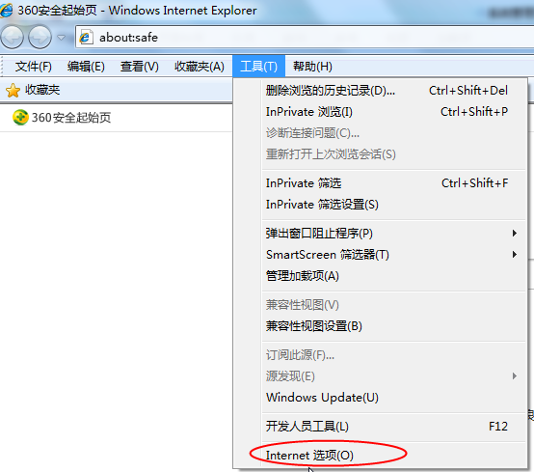
2、弹出对话框之后，请选择“安全”选项卡，具体的界面如下图：
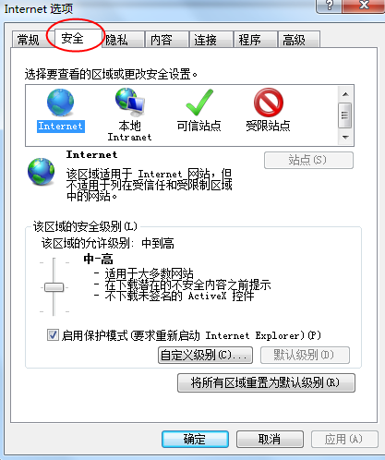
3、点击绿色的“受信任的站点”的图片，会看到如下图所示的界面：
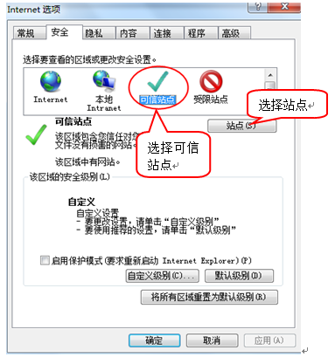
4、点击“站点” 按钮，出现如下对话框：
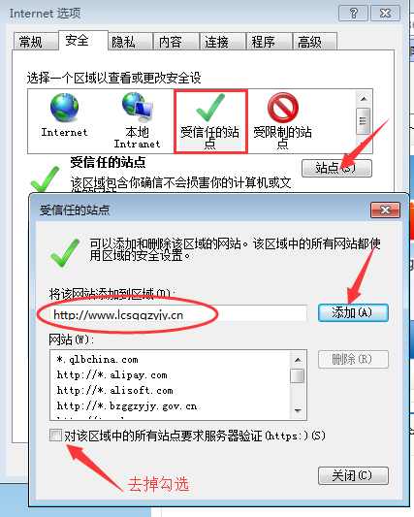

输入系统服务器的IP地址，然后点击“添加”按钮完成添加，再按“关闭”按钮退出。
5、设置自定义安全级别，开放Activex的访问权限：
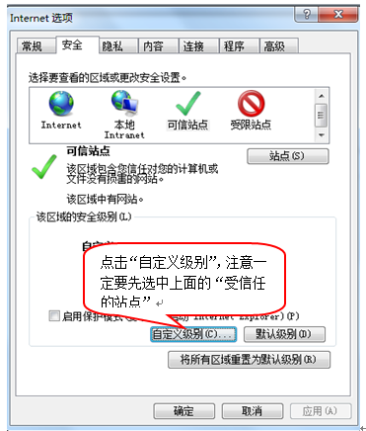
（1）会出现一个窗口，把其中的Activex控件和插件的设置全部改为启用。
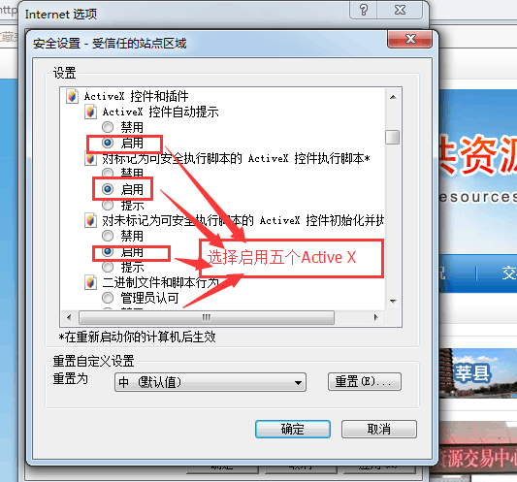
选择启用（共5个ActiveX）

（2）文件下载设置，开放文件下载的权限：设置为启用。
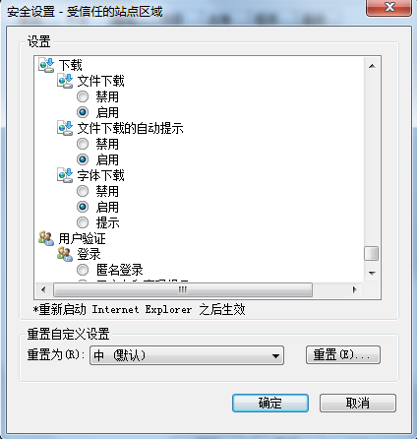

（二）、关闭拦截工具
上述操作完成后，如果系统中某些功能仍不能使用，请将拦截工具关闭再试用。比如在windows工具栏中关闭弹出窗口阻止程序的操作：
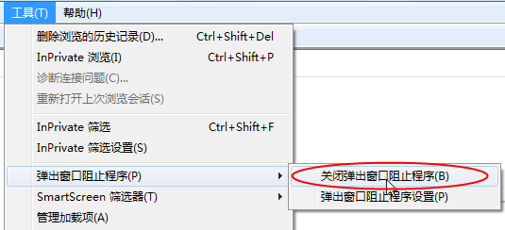
（三）、兼容性视图设置
打开浏览器，在“工具”菜单中选择“兼容性视图设置”选项，点击“添加”按钮将网址添加到兼容性视图，如下图：
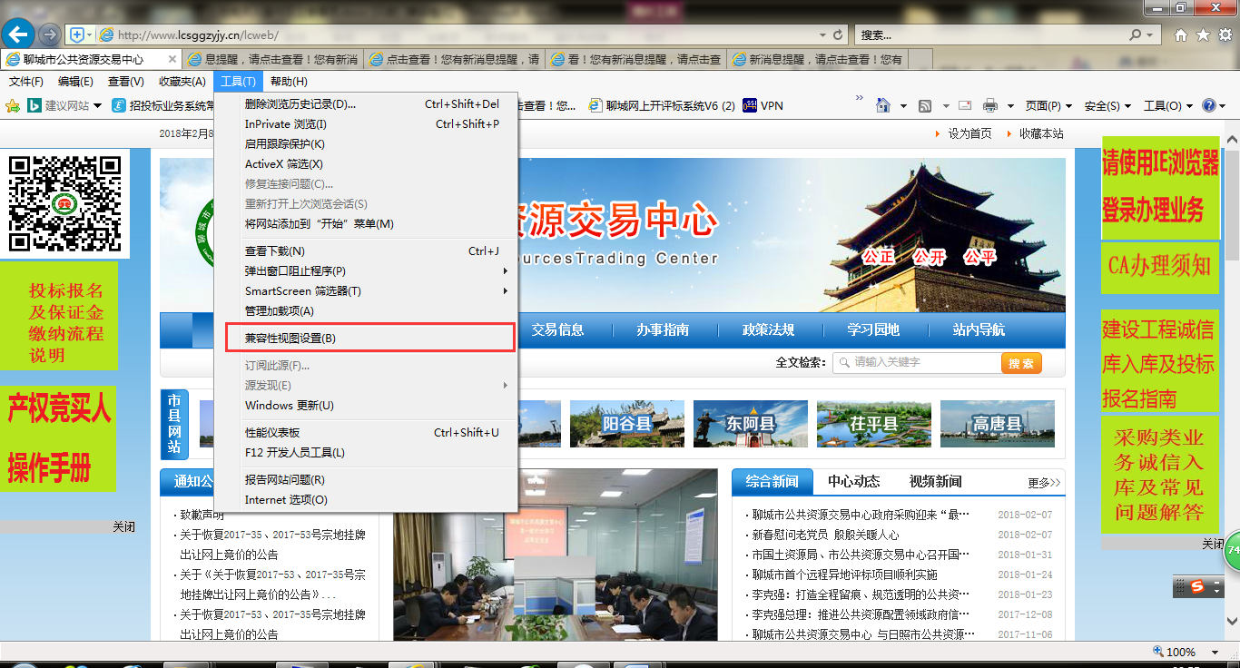
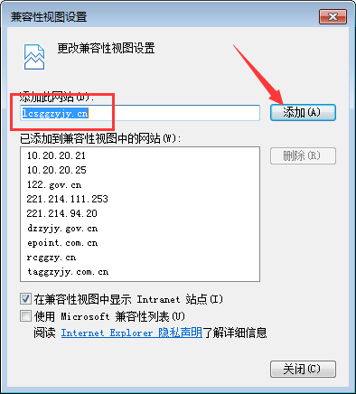

注意事项：
自备电脑，操作系统建议使用Windows 7及以上版本操作系统，1366*768及以上分辨率，配备2G以上内存，2M以上有线宽带网络，请务必使用微软IE10、IE11浏览器登录竞价系统，采取其他浏览器可能导致电子竞价系统无法正常竞价，责任由竞买申请人自行承担。
1）定期对浏览器进行插件扫描，卸载不必要的插件。
2）定期对系统进行病毒检测。
3）建议将竞价地址设置为浏览器可信站点，并严格按照CA安装手册等要求完成环境设置及测试。
4）建议在竞价过程中，调低将系统安装的防火墙软件的安全保护级别至不影响系统性能的级别。
5）在竞价过程中，请关闭其他与本次竞价无关的应用软件，特别是迅雷、BT等下载软件。
（三）、驱动下载
打开网站首页（http://www.lcsggzyjy.cn/lcweb/），点击土地交易入口.
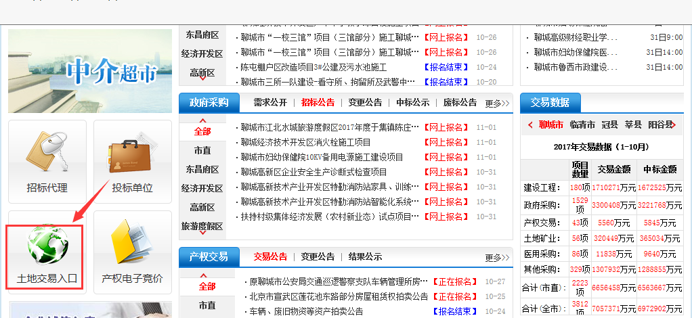
选择对应的地块，点击【申购】按钮：
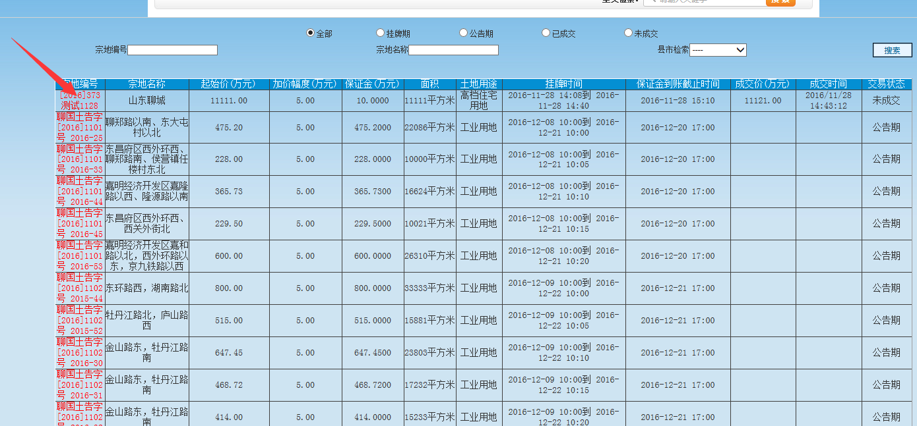
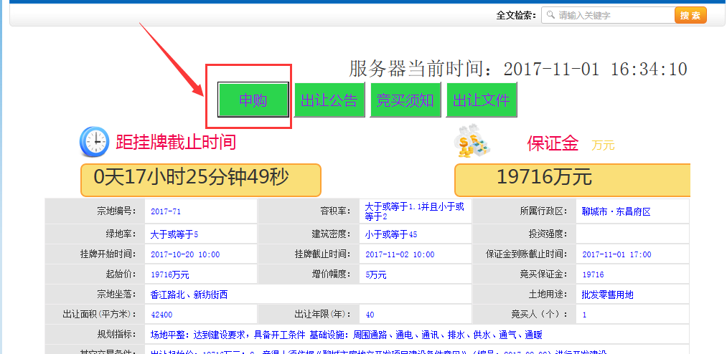
在新打开的会员登陆页面下载安装驱动，注意安装驱动时不要插锁：
二、土地网上竞买操作
（一）、选定地块
1、登陆聊城市公共资源交易中心（http://www.lcsggzyjy.cn/lcweb/）
网站，点击左侧土地竞价入口；
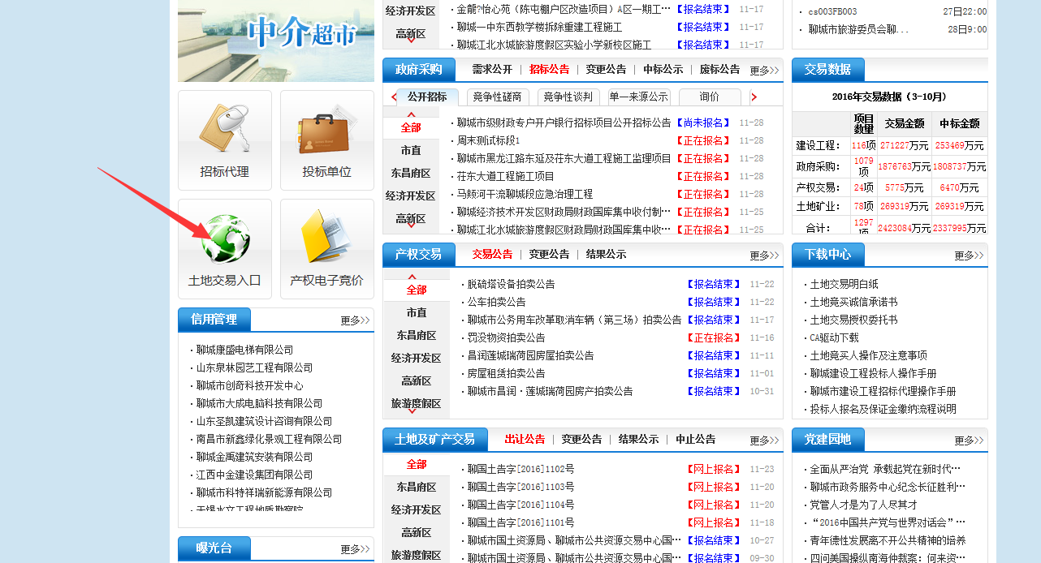
2、选择左侧有意向的地块，并点击；
3、然后点击申购，进入竞买人登陆页面：
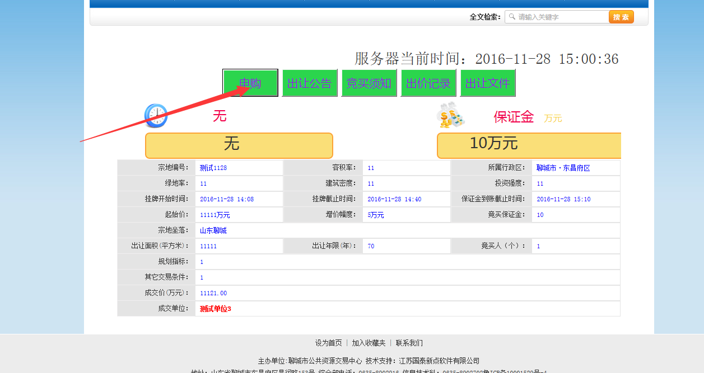
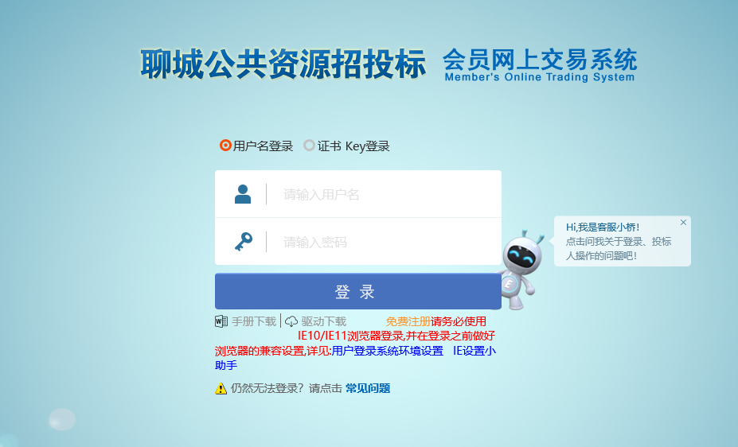
注：也可点击聊城市公共资源交易中心页面左侧投标单位按钮进行登陆，然后选择地块竞买。（插ca锁登陆系统之前，请先在登陆页面完成驱动下载和安装）
（二）、竞买报价流程
1、点击申购后，正式进入土地竞买阶段；阅读申购规则（聊城市国有建设用地使用权交易规则），并点击同意按钮；
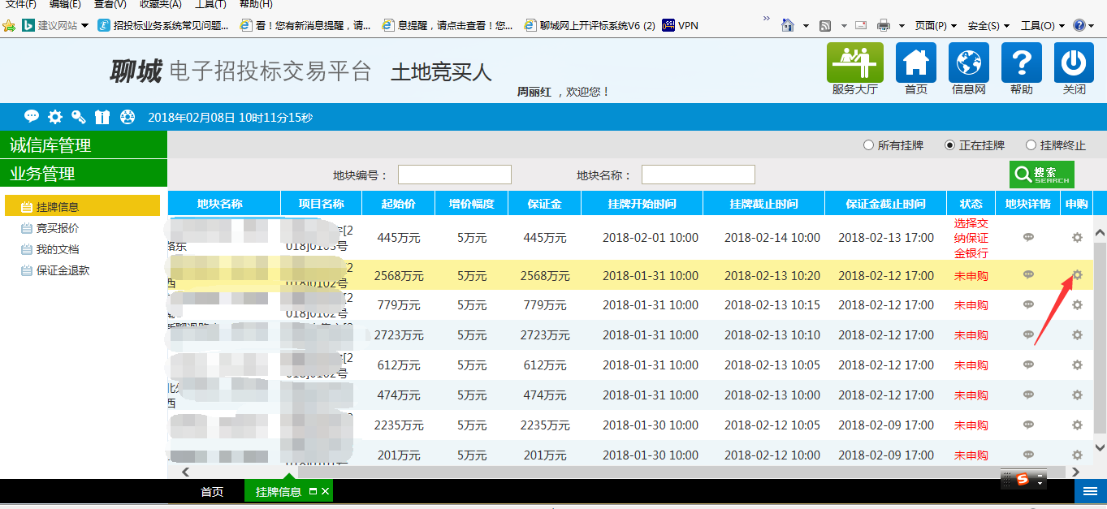
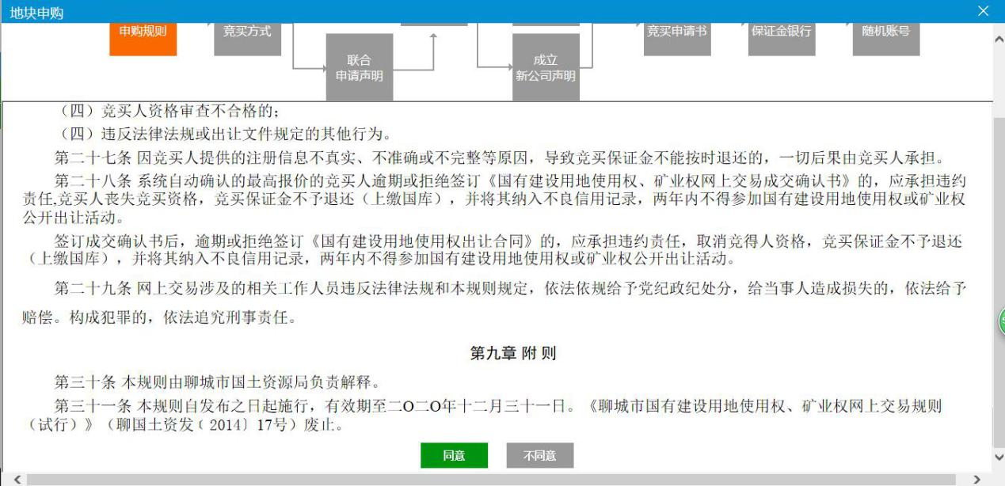
2、之后选择单独申请或者联合申请，注：联合申请需要依据提供的模板填写联合申请书。
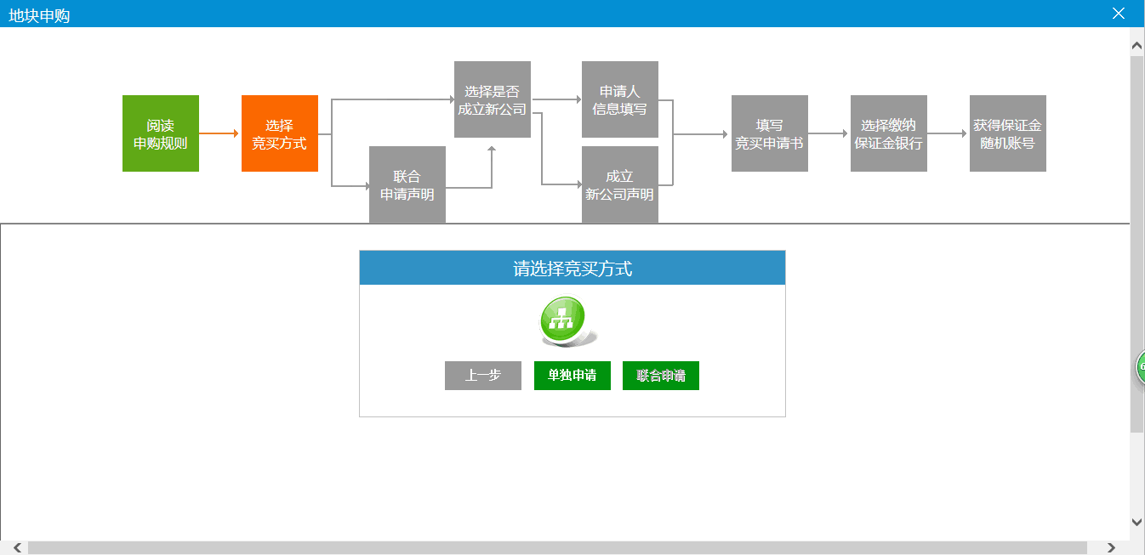
3、之后选择是否成立新公司；注：如果成立新公司需要在规定时间内成立。
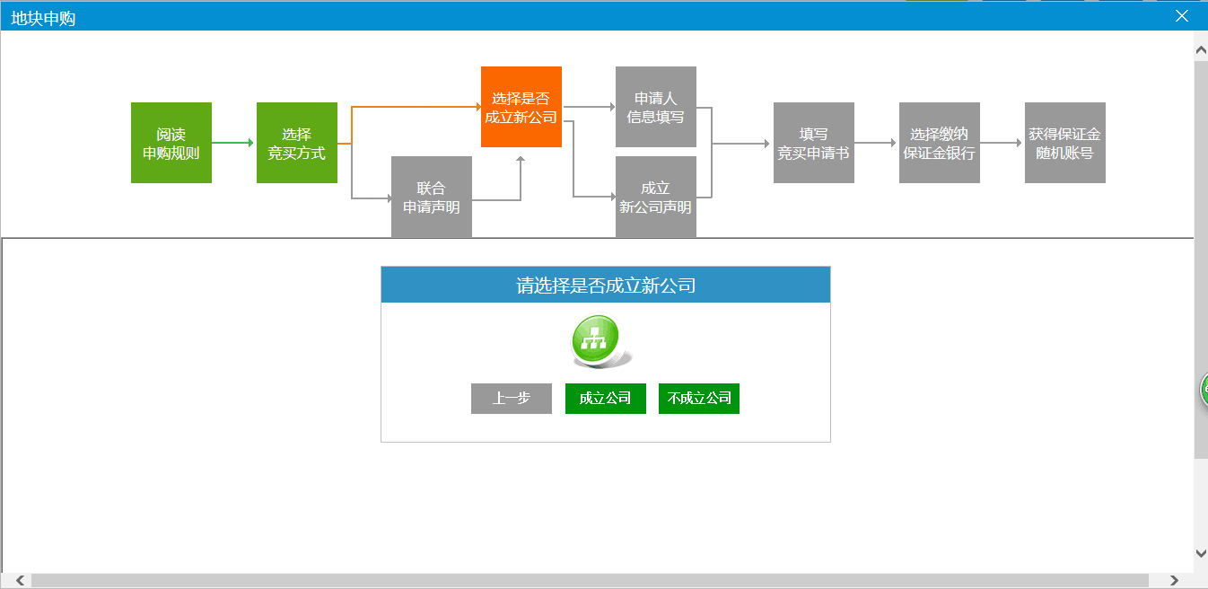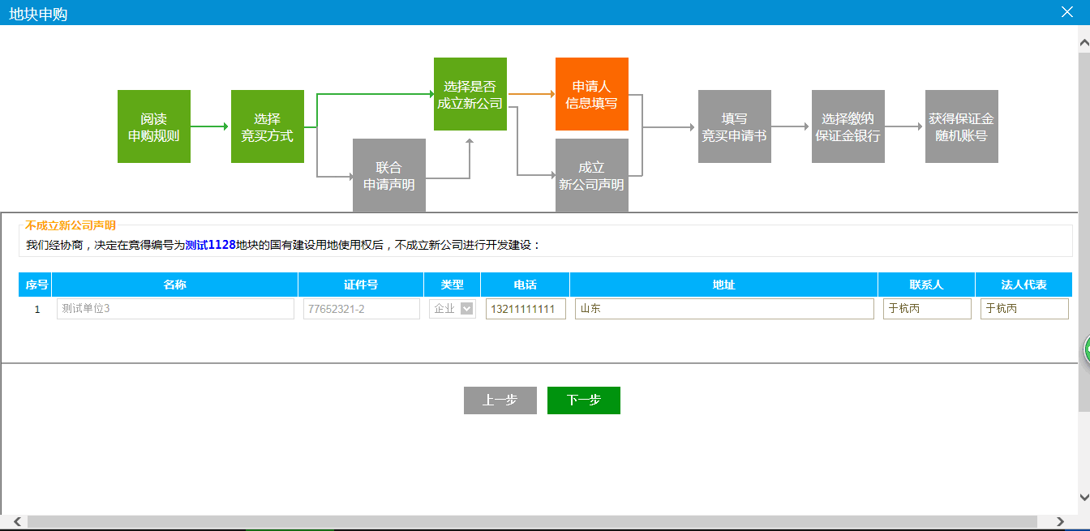
4、填写竞买申请书并提交申请；
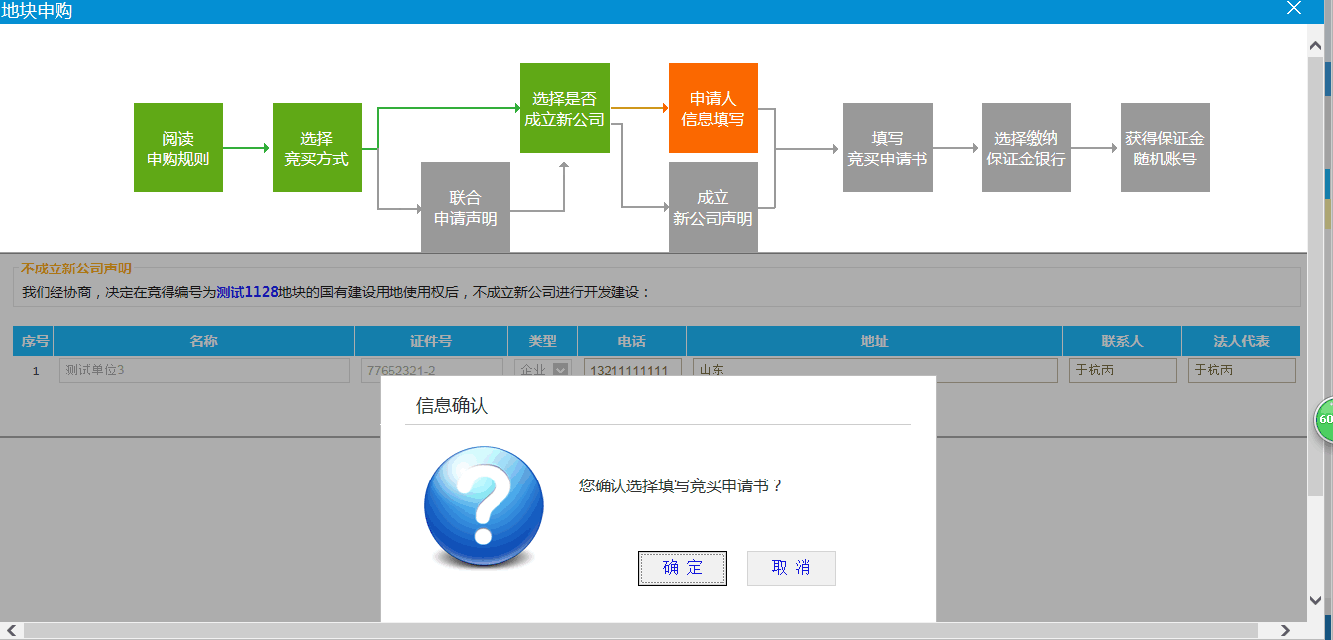
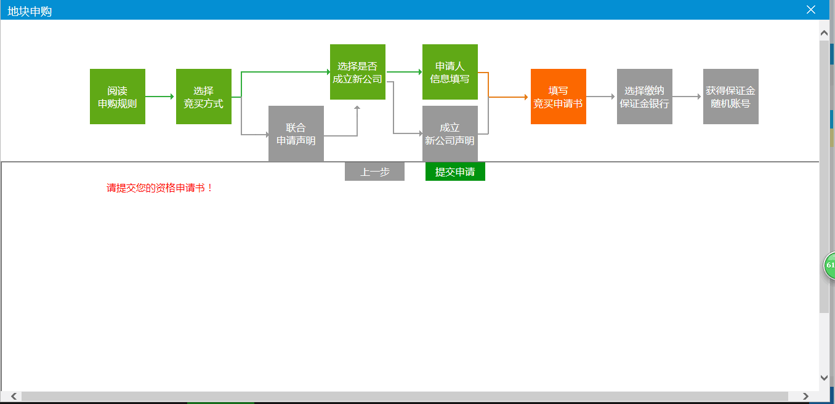
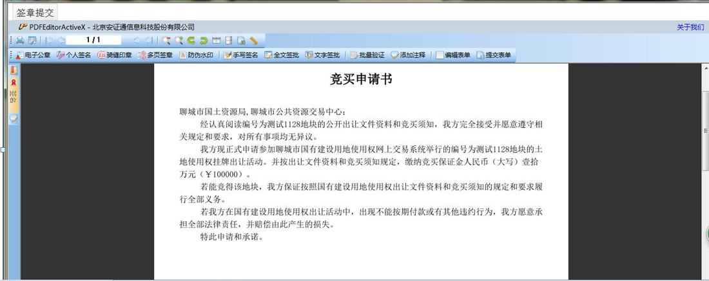
5、选择缴纳保证金的银行，点击生成虚拟账号，并根据生成的保证金账号在缴纳截止日期之前进行足额缴纳；并及时查询是否已足额缴纳。
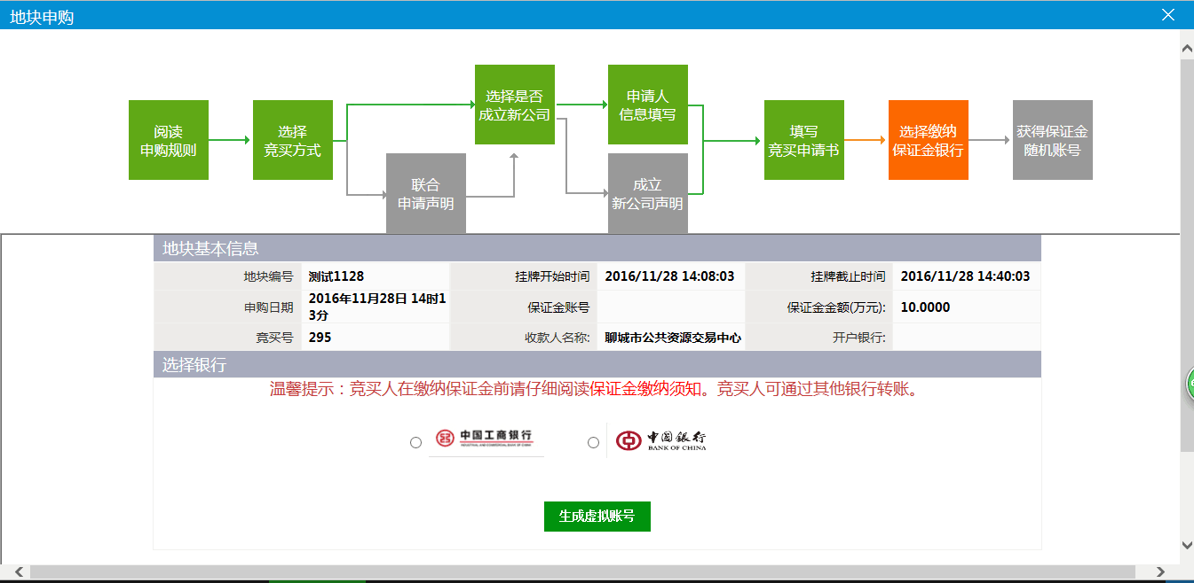
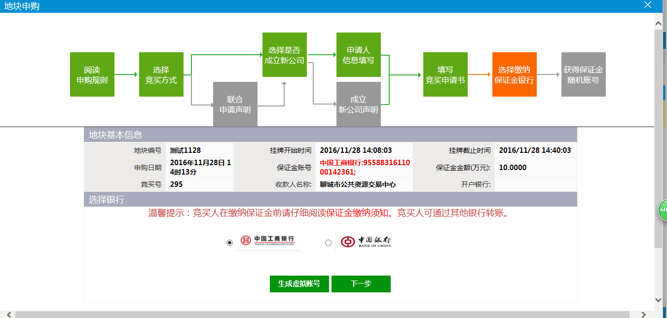
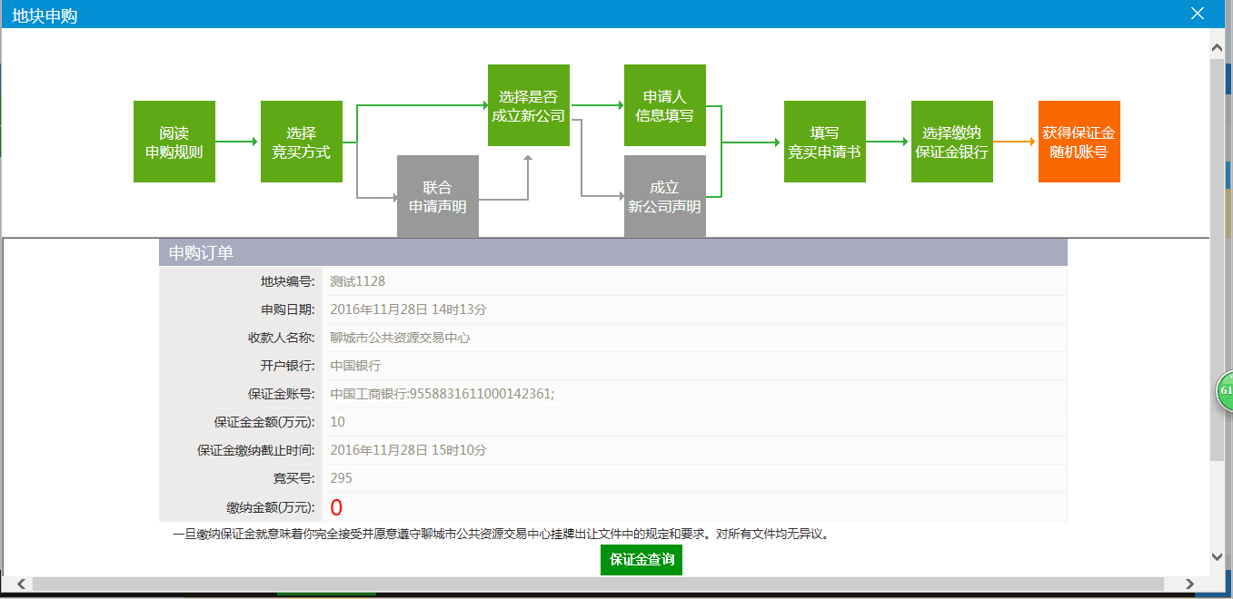
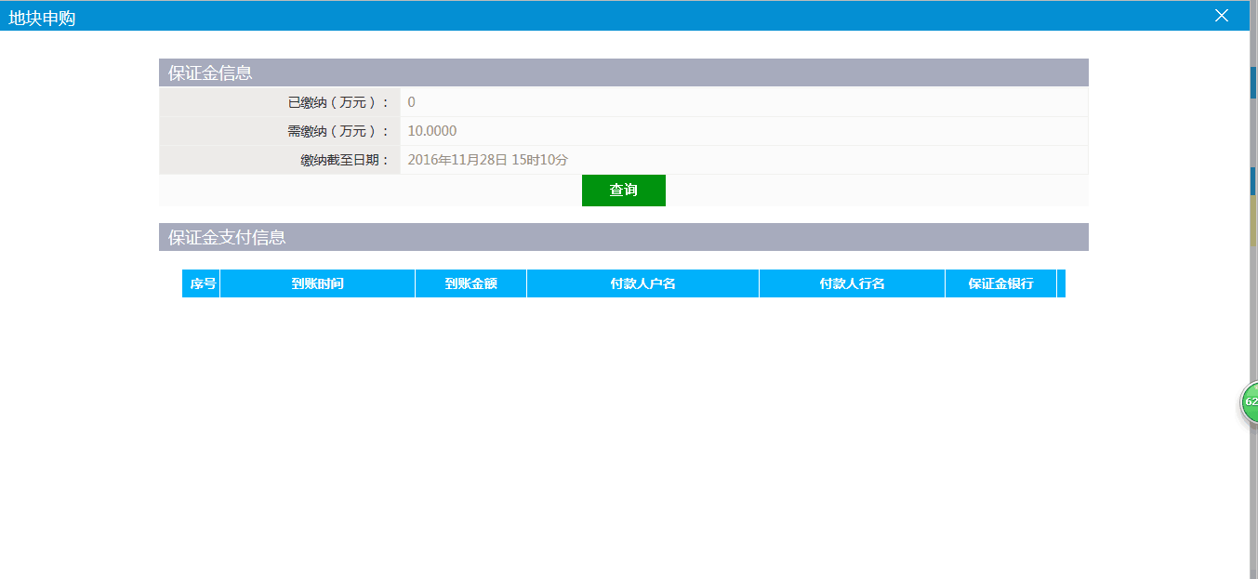
6、只有保证金缴纳成功并查询后，方可在土地挂牌期进入报价阶段。
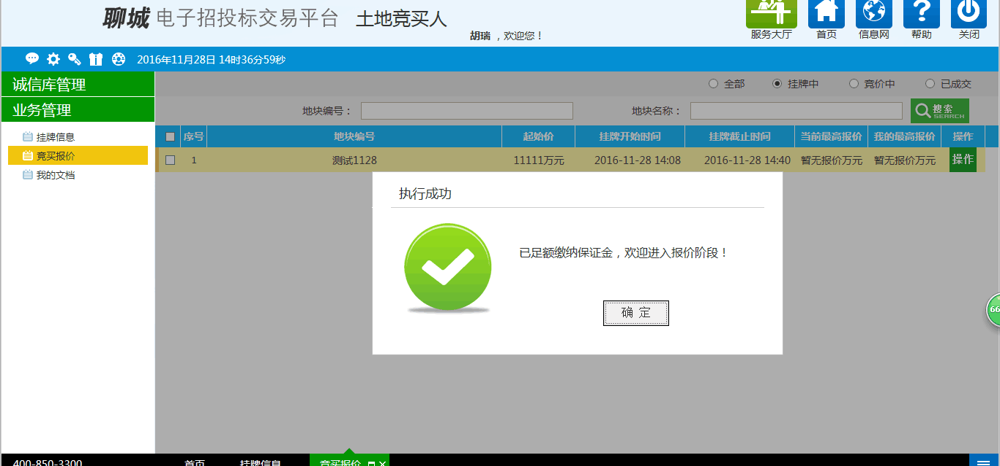
7、阅读电子竞价风险告知及接受确认书，并点击同意后，系统正式进入报价阶段。
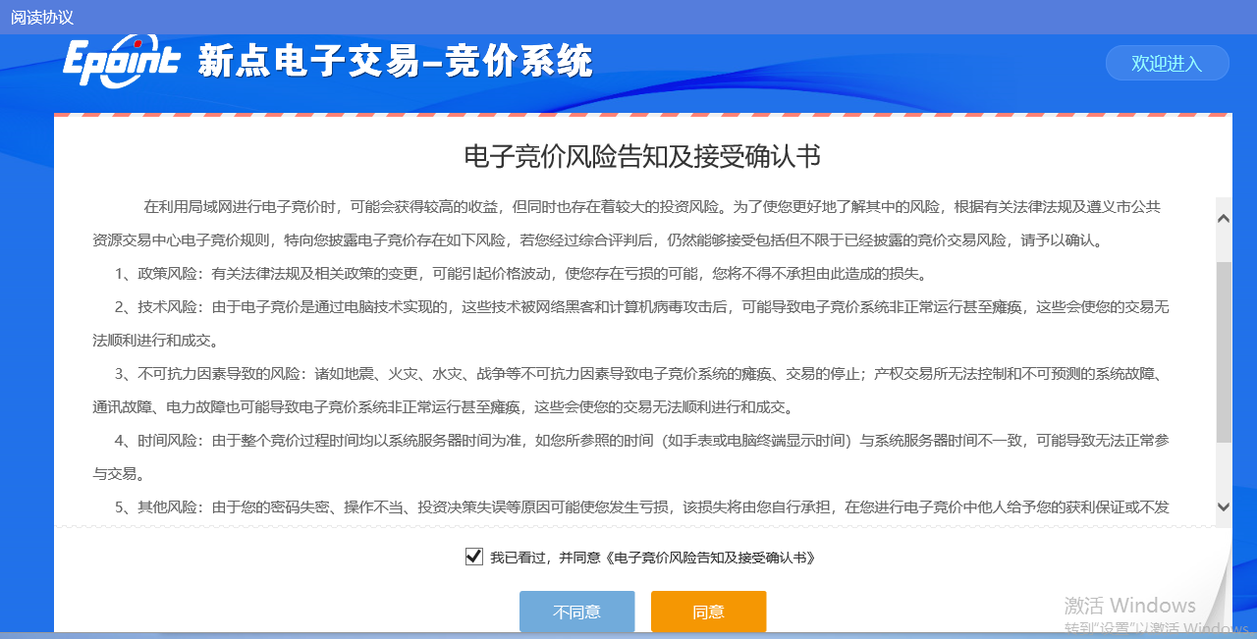
8、在挂牌截止时间之前点击快速报价按钮和提交报价按钮进行报价；
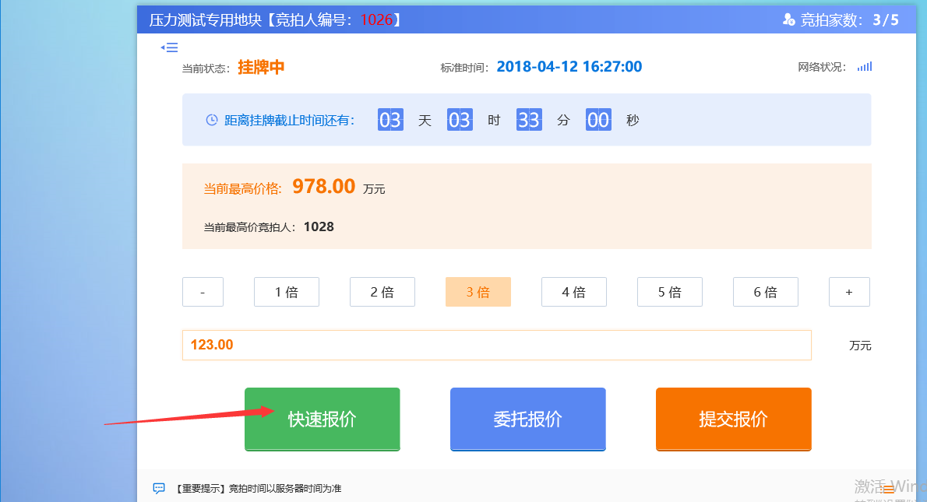
9、正式挂牌结束之前最后五分钟进入延时竞价倒计时阶段，如若要加价可选择加价幅度并发送报价；点击“+”号按钮可选择更多加价幅度。
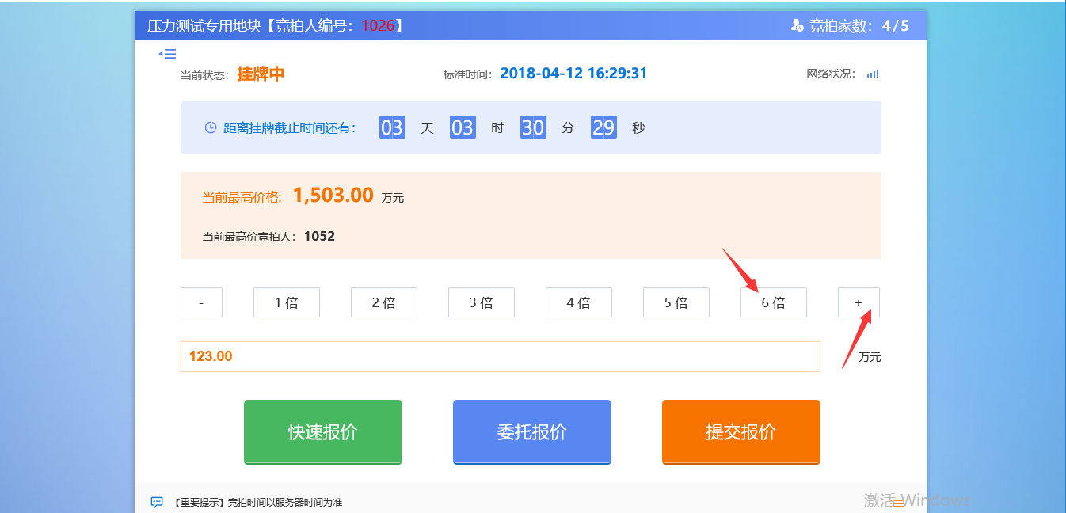
选择好加价倍数，点击提交报价按钮后再点击确定按钮便可报价成功。
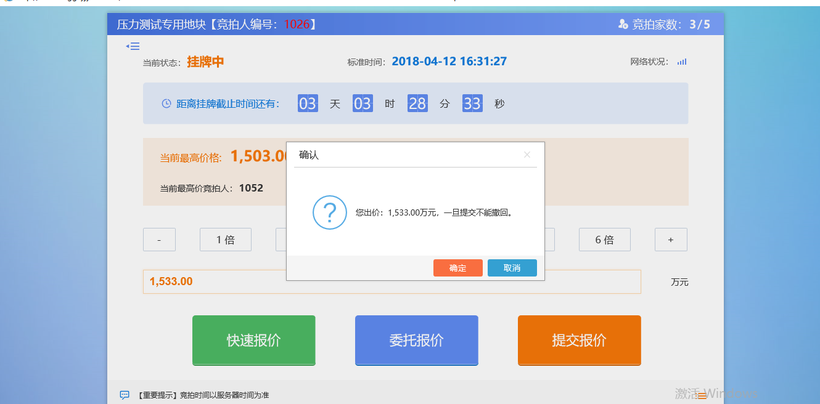
注：快速报价：快速提交一倍加价幅度的报价
提交报价：先去选择n倍的加价幅度，然后点击提交报价。
10、点击下图所示按钮可以查看【竞拍概况】和【报价历史记录】
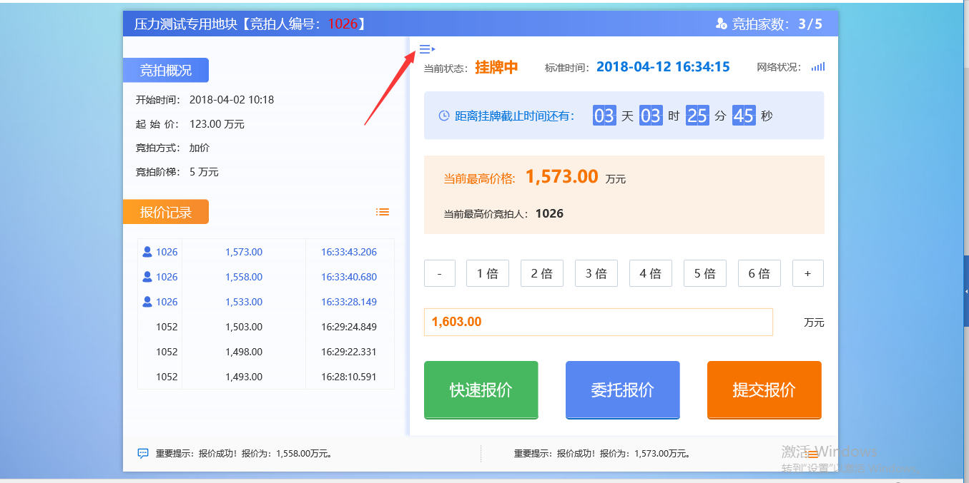

11、最后五分钟倒计时会进入延时竞价阶段，如果有新的单位报价则会重新刷新五分钟倒计时，直至倒计时结束时没有新的报价为止，挂牌结束。

12、竞得人按照竞买须知要求及时办理后续相关手续；未竞得人保证金会及时退回。
（三）、我的文档
竞买人可在我的文档里面下载并查看系统内的资料信息。
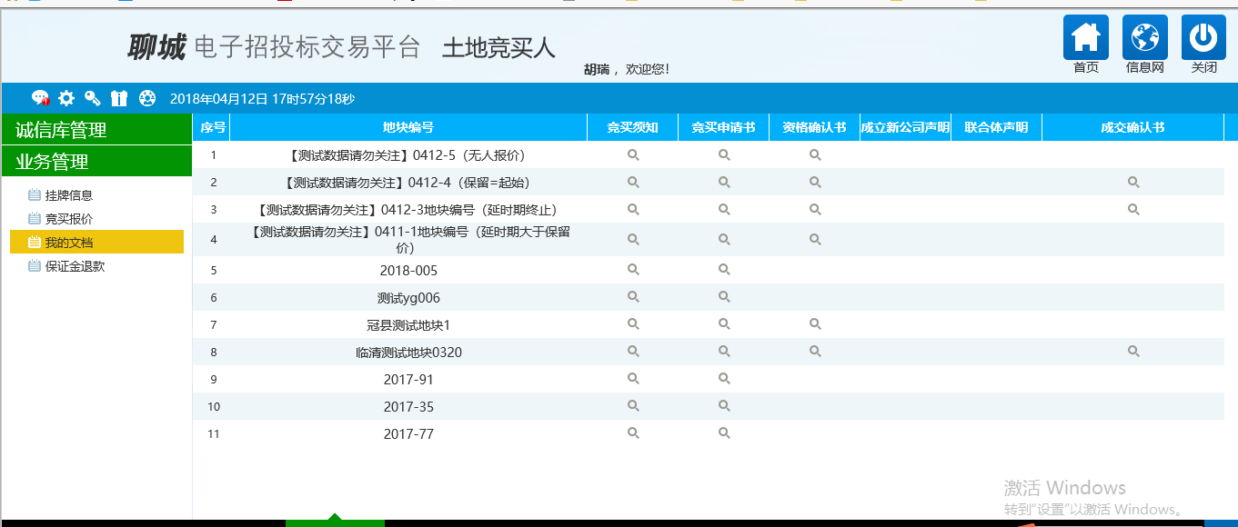
注：未尽事宜，依据系统实际情况为准。

交易中心联系电话：
土地及矿产交易科：8902901
信 息 技 术 科 ： 8902702
CA 办理 张女士：18963536693

